**Дорогие мои студенты,**

со многими из вас мы уже вообще не увидимся... Разрешите мне процитировать две вещи, которые я лично считаю кардинально важными:

(1) То, что недавно сказал Виктор Шендерович своим соотечественникам на Родине:

**«Усилие - вещь самоценная.** /.../ **Не давать себя деморализовать отсутствием видимых результатов. Никакое усилие не напрасно.»**

(2) Анекдот из жизни.

Хемингуэя как-то спросили:

- Вы любите французов?

- Нет.

- Вы любите испанцев?

- Нет.

- Вы любите кубинцев?

- Нет.

- Вы любите американцев?

- Нет.

- А кого вы любите?

- Я люблю своих друзей.

**Дорогие присутствующие вчера русскоязычные студенты**,

посмотрите «ключ-максимум» вчерашней викторины в данном файле на стр. 6-8, в частности сайт чешских объектов, вошедших в список Всемирного наследия ЮНЕСКО[1], на русском языке. (Данные Википидии, к сожалению, не обновляются.) Послушайте хотя бы небольшой фрагмент феноменального музыкального произведения «Глаголическая месса» в исполнении камерного хора Московской консерватории (6 вопрос).

Спойте хотя бы куплет песни «Грузчик». Посмотрите оригинальное чешское исполнение, см. ссылку ниже, на 9 стр. Если у вас будет время и охота, посмотрите вариант «Мурзилок» 2009 г. под названием «Путин, Путин едет в Пикалево» с пророческой строкой «Путин, Путин на расправу быстр».

С младшей группой мы вчера беседовали на тему «роль юмора в жизни» и в связи с этим слушали комментарий военного парада на Красной площади Дмитрия Танковича. Посмотрите третью страницу данного файла, если вам интересно.

По поводу экзамена я напишу отдельное письмо в другое время.

**Уважаемые Вероника, Филип, Ева, Никола и Юля**,

прочитайте, пожалуйста, викторину на 4-5 стр. данного файла. Ответьте на вопросы. Потом прочитайте ответы. За каждый правильный ответ получаете один балл и еще отдельные баллы за ответы на уточняющие дополнительные вопросы. Сколько баллов вы набрали? Мы вчера работали в микрогруппах; они смогли набрать от 11 до 22 баллов.

Напишите небольшое рассуждение на тему «Высшее образование. Нужно ли оно вообще, каковы мои личные мотивы учиться, является ли оно гарантией высокооплачиваемой работы в будущем?».

Потом спойте песню «Грузчик» с квнщиками, см. 9-10 стр. данного файла. Ангелина вчера могла сходу ее спеть без всякого аккомпанемента. Музыку в свое время сочинил чешский инженер Иван Младек. Исполнение в годы апатии отмирающего социализма было настолько необычным, живым и жизнерадостным, что эту песню стали исполнять в разных странах на разных языках. А выражение *грузчик, парень работящий* стало крылатым.

По поводу экзамена я напишу отдельное письмо в другое время.

**Milí studenti**,

na str. 4-10 tohoto souboru přikládám oba materiály ze včerejší hodiny. Pracujte s nimi podle vlastní chuti. Ke kvízu bych vám doporučila totéž, co přítomným rodilým, viz výše.

Pro Káťu a Matyáše byla píseň nová, zkuste si zazpívat alespoň dvě první sloky. Ta píseň je v Rusku známá, spojení грузчик, парень работящий se stalo okřídleným rčením.

Písemně ze včerejška zpracovávat nic nemusíte. Vypořádejte se s dluhy a učte se na zkoušku. K tomu napíšu zvlášť.

Mějte se hezky,

V.M.

**Ю́МОР КАК СРЕ́ДСТВО ПРЕОДОЛЕ́НИЯ КОЛЛЕКТИ́ВНОЙ ТРА́ВМЫ**

**Дми́трий Леони́дович Танко́вич** — белорýсский и украи́нский телеведýщий, актёр, сценари́ст и продю́сер

**«А я сейчас вам покажу»**

<https://www.youtube.com/watch?v=UHm9Lkk_Q6o&t=13s>

1:34-2:00

система ПВО

-----------

3:17-4:44

---------------------

**Серге́й Влади́мирович Ёлкин** — росси́йский худо́жник-карикатури́ст, архите́ктор. Его́ рабо́ты регуля́рно публикова́лись в изда́ниях «Изве́стия», «Росси́йская газе́та», The Moscow Times, «Ве́домости», «Поли́т.ру», в аге́нтстве «РИА Но́вости» и т. д.

В настоя́щее вре́мя рису́ет ежедне́вные полити́ческие карикату́ры для «Deutsche Welle» и «Ра́дио „Свобо́да“».

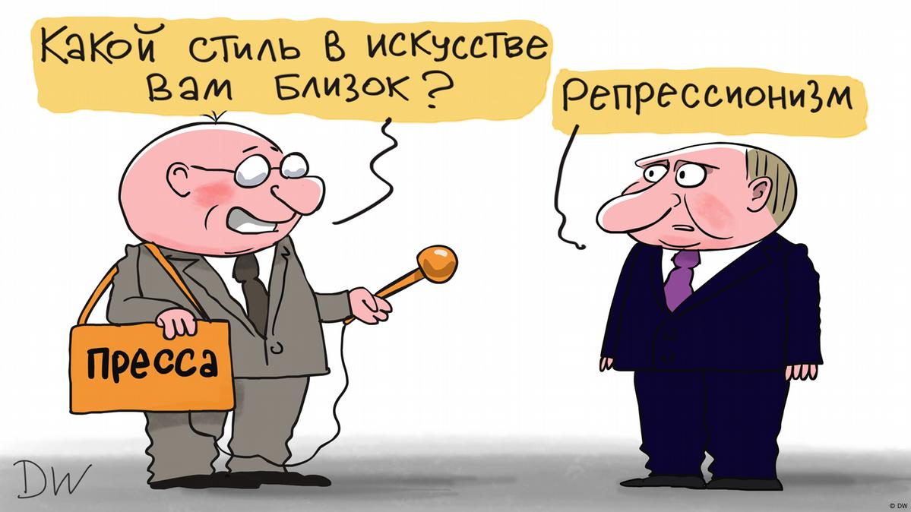

**Ю́рий Ю́рьевич Вели́кий** — украи́нский [кóмик](https://ru.wikipedia.org/wiki/%D0%9A%D0%BE%D0%BC%D0%B8%D0%BA" \o "Комик), [пароди́ст](https://ru.wikipedia.org/wiki/%D0%9F%D0%B0%D1%80%D0%BE%D0%B4%D0%B8%D1%81%D1%82" \o "Пародист), [юмори́ст](https://ru.wikipedia.org/wiki/%D0%AE%D0%BC%D0%BE%D1%80%D0%B8%D1%81%D1%82" \o "Юморист), [актёр](https://ru.wikipedia.org/wiki/%D0%90%D0%BA%D1%82%D1%91%D1%80" \o "Актёр).

<https://www.youtube.com/@Yuri_Velikiy>

**1) Сколько материальных объектов в Чешской Республике вошло в список Всемирного наследия ЮНЕСКО?**

а) 6

б) 8

в) 12

г) 17

Бонус – 2 балла : Можете назвать хотя бы три из них?

**2) Сколькими языками владел чешский король, император Священной Римской империи Карл IV?**

а) тремя

б) четырьмя

в) пятъю

г) шестью

Бонус – 3 балла: Перечислите их.

**3) Когда был основан самый старый чешский университет?**

а) в середине XIV века

б) в середине XV века

в) в середине XVI века

г) в середине XVII века

Бонус – 1 балл: Укажите точную дату.

**4) Где проходили первые литургии на славянском языке?**

а) в Чешском королевстве

б) в Киевской Руси

в) в Восточной Словакии

г) в Великой Моравии

Бонус – 2 балла: Когда это было?

**5) Кто из русских писателей не входил в пражскую эмиграцию?**

a) Василий Немирович-Данченко

б) Д.С. Мережковский

в) Марина Цветаева

г) Аркадий Аверченко

**6)   Чешский композитор Леош Яначек (1854–1928) прославился произведением под названием:**

а) «Черт и Кача»

б) «Женитьба»

в) «Лисичка-плутовка»

г) «Либуше»

Бонус – 3 балла: Назовите авторов остальных произведений.

**7)   Чем прославился чешский ученый Антонин Голы?**

а) В 1959 г. он получил Нобелевскую премию по химии.

б) Он разработал эффективное лекарство против СПИДа.

в) Он был известным психиатром и открыл 4-ую группу крови.

г) Будучи египтологом, он стал членом Британской академии наук.

**8)      Кто из чешских спортсменов стал рекордсменом мира в десятиборье?**

а) Алеш Валента

б) Барбора Шпотакова

в) Роман Шебрле

г) Ян Железный

Бонус – 3 балла: В каких дисциплинах победили остальные спортсмены?

**9)      Какое из названий товаров не является чешской торговой маркой?**

а) переносная электрическая чудо-печка «Ремоска»

б) рояль «Дворжак»

в) взрвычатка «Семтекс»

г) шайба «Гуфекс»

**10) Первый в мире кусковой сахар (в форме кубиков) – был изобретен и  изготовлен в 1840-х годах на сахарорафинадном заводе в городе Дачице. Идея производства кускового сахара появилась у Я. К. Рада:**

а) после того, как он встретился с итальянскими поставщиками сахарного тростника, и они ему подкинули эту идею.

б) когда он разозлился, попытавшись безуспешно отколоть кусок сахара от большой сахарной головы.

в) после того, как его жена поранила палец при колке сахарной головы.

г) в то время, когда его жена пыталась отучить годовалого сына от грудного вскармливания, подслащивая ему коровье молоко сахаром – Я.К. Раду надоело по нескольку раз в день откалывать от него куски.

**11) Выражение «Кнедловепршозело» - это**

a) аббревиатура известного чешского социалистического предприятия

б) заклинание, часто встречающееся в традиционных чешских сказках

в) национальное блюдо, в состaв которого входит свинина и капуста

г) название популярного стихотворения для детей

**12) Какое слово заимствовано русским языком из чешского?**

а) мрак

б) поединок

в) колготки

г) пиво

**13) Что обычно делают чехи, когда встречают на улице трубочиста?**

а) Переходят на другую сторону улицы.

б) Хватаются за пуговицу.

в) Три раза плюют через правое плечо.

г) Тайком крестятся.

Бонус - 1 балл: С какой целью они это делают?

**14) Кто стал «Величайшим чехом» по результатам народного голосования в 2005 г.?**

а) Ян Верих, попурярный писатель и актер

б) Карл IV, чешский король

в) Вацлав Гавел, бывший диссидент и президент ЧР

г) Яра Цимрман, непризнанный народный гений

Бонус – 1 балл: Почему данной личности в итоге не было присвоено данное звание?

**15)** **Бывший** **чешский президент Милош Земан прославился некоторыми своими высказываниями, которые он сам зачастую называет «остротами». Однако одно из следующих высказываний принадлежит не ему. Какое?**

а) «Журналистов слишком много, их надо было бы ликвидировать.»

б) «Словацкое пиво годится лишь для промывания зубных протезов.»

в) «Я сам начал курить в 27 лет, когда мой организм уже сформировался и курение мне уже не вредило. Вашим детям я бы посоветовал то же самое: подождать до 27 лет, а потом можно уже курить без риска.»

г) «...И на следующих, и до самой смерти буду участвовать в выборах, даже с кладбища буду участвовать, еще и оттуда буду давать вам сигналы, что я там лежу.»

Бонус – 1 балл: Кто автор данного высказывания?

Ключ-минимум:

**1 г**

+ бонус: <https://ru.czech-unesco.org/>

**2 в** + бонус: немецким, чешским, французским, латынью, итальянским

**3 а** + бонус: 1348

**4 г** + бонус: во 2 половине 9 века

**5 б**

**6 в** + бонус: а – Дворжак, б – Мартину, г – Сметана

**7 б**

**8 в** + бонус: а – прыжки с трамплина, б – метание копья – рекорд не побит, г – метание копья – рекорд не побит

**9 б** Такого бренда нет,ср. рояли Petrof с 1864

**10 в**

**11в**

**12 в**  + бонус kalhotky = трусики

**13 б** + бонус: это приносит счаcтье

**14 г** + бонус: нереальный человек, литературный персонаж, герой пьес режиссеров Зденека Сверака и Ладислава Смоляка

**15 г** + бонус: автор: Жириновский

15 + 17 баллов, **32**

---------------

Ключ- максимум

**1 г** + бонус: <https://ru.czech-unesco.org/>

Исторический центр [Праги](https://ru.wikipedia.org/wiki/%D0%9F%D1%80%D0%B0%D0%B3%D0%B0), исторический центр города [Чески-Крумлов](https://ru.wikipedia.org/wiki/%D0%A7%D0%B5%D1%81%D0%BA%D0%B8-%D0%9A%D1%80%D1%83%D0%BC%D0%BB%D0%BE%D0%B2), исторический центр города [Тельч](https://ru.wikipedia.org/wiki/%D0%A2%D0%B5%D0%BB%D1%8C%D1%87), паломническая [Церковь Святого Иоанна Непомуцкого](https://ru.wikipedia.org/wiki/%D0%A6%D0%B5%D1%80%D0%BA%D0%BE%D0%B2%D1%8C_%D0%A1%D0%B2%D1%8F%D1%82%D0%BE%D0%B3%D0%BE_%D0%98%D0%BE%D0%B0%D0%BD%D0%BD%D0%B0_%D0%9D%D0%B5%D0%BF%D0%BE%D0%BC%D1%83%D1%86%D0%BA%D0%BE%D0%B3%D0%BE) на Зеленой Горе (город Ждяр-над-Сазавоу), [Кутна-Гора](https://ru.wikipedia.org/wiki/%D0%9A%D1%83%D1%82%D0%BD%D0%B0-%D0%93%D0%BE%D1%80%D0%B0): исторический центр города с [церковью Святой Варвары](https://ru.wikipedia.org/wiki/%D0%A1%D0%BE%D0%B1%D0%BE%D1%80_%D0%A1%D0%B2%D1%8F%D1%82%D0%BE%D0%B9_%D0%92%D0%B0%D1%80%D0%B2%D0%B0%D1%80%D1%8B) и [собором Вознесения Девы Марии](https://ru.wikipedia.org/wiki/%D0%A1%D0%BE%D0%B1%D0%BE%D1%80_%D0%92%D0%BE%D0%B7%D0%BD%D0%B5%D1%81%D0%B5%D0%BD%D0%B8%D1%8F_%D0%94%D0%B5%D0%B2%D1%8B_%D0%9C%D0%B0%D1%80%D0%B8%D0%B8_%D0%B8_%D0%A1%D0%B2%D1%8F%D1%82%D0%BE%D0%B3%D0%BE_%D0%98%D0%BE%D0%B0%D0%BD%D0%BD%D0%B0_%D0%9A%D1%80%D0%B5%D1%81%D1%82%D0%B8%D1%82%D0%B5%D0%BB%D1%8F) в Седлеце, [культурный ландшафт Леднице-Вальтице](https://ru.wikipedia.org/wiki/%D0%9A%D1%83%D0%BB%D1%8C%D1%82%D1%83%D1%80%D0%BD%D1%8B%D0%B9_%D0%BB%D0%B0%D0%BD%D0%B4%D1%88%D0%B0%D1%84%D1%82_%D0%9B%D0%B5%D0%B4%D0%BD%D0%B8%D1%86%D0%B5-%D0%92%D0%B0%D0%BB%D1%8C%D1%82%D0%B8%D1%86%D0%B5), [архиепископский замок и сады в Кромержиже](https://ru.wikipedia.org/wiki/%D0%95%D0%BF%D0%B8%D1%81%D0%BA%D0%BE%D0%BF%D1%81%D0%BA%D0%B0%D1%8F_%D1%80%D0%B5%D0%B7%D0%B8%D0%B4%D0%B5%D0%BD%D1%86%D0%B8%D1%8F_%D0%B2_%D0%9A%D1%80%D0%BE%D0%BC%D0%B5%D1%80%D0%B6%D0%B8%D0%B6%D0%B5), [историческая деревня Голашовице](https://ru.wikipedia.org/wiki/%D0%93%D0%BE%D0%BB%D0%B0%D1%88%D0%BE%D0%B2%D0%B8%D1%86%D0%B5), [Литомышльский замок](https://ru.wikipedia.org/wiki/%D0%9B%D0%B8%D1%82%D0%BE%D0%BC%D1%8B%D1%88%D0%BB%D1%8C%D1%81%D0%BA%D0%B8%D0%B9_%D0%B7%D0%B0%D0%BC%D0%BE%D0%BA), [колонна Св. Троицы в городе Оломоуц](https://ru.wikipedia.org/wiki/%D0%9A%D0%BE%D0%BB%D0%BE%D0%BD%D0%BD%D0%B0_%D0%9F%D1%80%D0%B5%D1%81%D0%B2%D1%8F%D1%82%D0%BE%D0%B9_%D0%A2%D1%80%D0%BE%D0%B8%D1%86%D1%8B), [вилла Тугендгат](https://ru.wikipedia.org/wiki/%D0%92%D0%B8%D0%BB%D0%BB%D0%B0_%D0%A2%D1%83%D0%B3%D0%B5%D0%BD%D0%B4%D0%B3%D0%B0%D1%82) в городе [Брно](https://ru.wikipedia.org/wiki/%D0%91%D1%80%D0%BD%D0%BE), [еврейский район](https://ru.wikipedia.org/wiki/%D0%95%D0%B2%D1%80%D0%B5%D0%B9%D1%81%D0%BA%D0%B8%D0%B9_%D0%BA%D0%B2%D0%B0%D1%80%D1%82%D0%B0%D0%BB_(%D0%A2%D1%80%D1%88%D0%B5%D0%B1%D0%B8%D1%87)) и [базилика Святого Прокопа](https://ru.wikipedia.org/wiki/%D0%91%D0%B0%D0%B7%D0%B8%D0%BB%D0%B8%D0%BA%D0%B0_%D0%A1%D0%B2%D1%8F%D1%82%D0%BE%D0%B3%D0%BE_%D0%9F%D1%80%D0%BE%D0%BA%D0%BE%D0%BF%D0%B0)

в городе [Тршебич](https://ru.wikipedia.org/wiki/%D0%A2%D1%80%D1%88%D0%B5%D0%B1%D0%B8%D1%87), буковые леса Йизерско-горске бучины и Рудные горы Крушногоржи

[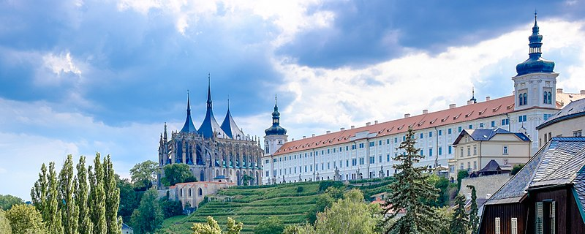](https://upload.wikimedia.org/wikipedia/commons/e/e2/Kutna_Hora_banner_spedizione_itvoy.jpg)

**2 в** + бонус: немецким, чешским, французским, латынью, итальянским

<https://ru.wikipedia.org/wiki/%D0%9A%D0%B0%D1%80%D0%BB_IV_(%D0%B8%D0%BC%D0%BF%D0%B5%D1%80%D0%B0%D1%82%D0%BE%D1%80_%D0%A1%D0%B2%D1%8F%D1%89%D0%B5%D0%BD%D0%BD%D0%BE%D0%B9_%D0%A0%D0%B8%D0%BC%D1%81%D0%BA%D0%BE%D0%B9_%D0%B8%D0%BC%D0%BF%D0%B5%D1%80%D0%B8%D0%B8)>

Obsah obrázku obraz, umění, Lidská tvář, Prorok

Obsah vygenerovaný umělou inteligencí může být nesprávný.

**3 а** + бонус: 1348

**4 г** + бонус: во 2 половине 9 века

**5 б**

a) Василий Немирович-Данченко, писатель, старший брат театрального деятеля, сначала Германия, потом Ч., умер в Праге в 1936 г.

б) Д.С. Мережковский

в) Марина Цветаева 1922-1925, предместья Праги

г) Аркадий Аверченко 1922-1925, умер в Праге

<https://ru.wikipedia.org/wiki/%D0%90%D0%B2%D0%B5%D1%80%D1%87%D0%B5%D0%BD%D0%BA%D0%BE,_%D0%90%D1%80%D0%BA%D0%B0%D0%B4%D0%B8%D0%B9_%D0%A2%D0%B8%D0%BC%D0%BE%D1%84%D0%B5%D0%B5%D0%B2%D0%B8%D1%87>

**6 в** + бонус: а – Дворжак, б – Мартину, г – Сметана

3:24 «Глаголическая месса»

<https://www.youtube.com/watch?v=nZuKkxIxVZo>

Другие произведения Яначека по русским мотивам:

«Катя Кабанова»

«Из мертвого дома»

«Тарас Бульба»

**7 б** революционер борьбы со СПИДом

<https://www.radio.cz/ru/rubrika/radiogazeta/ximik-goly-zasluzhil-nobelevskuyu-premiyu-uvereny-v-chexii>

**8 в** + бонус: а – прыжки с трамплина, б – метание копья, г – метание копья

[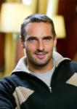](http://www.czregion.cz/files/images/Roman_Sebrle_1.jpg)

**9 б** Такого бренда нет, ср. рояли Petrof, производимые с 1864 г.

(единственный поставщик шайб для Олимпиады в Торино 2006 г. И для чемионата мира по хоккею в )

<https://zpravy.aktualne.cz/top-100-konecne-prumysl-a-obchod/r~i:article:217852/>

**10 в**

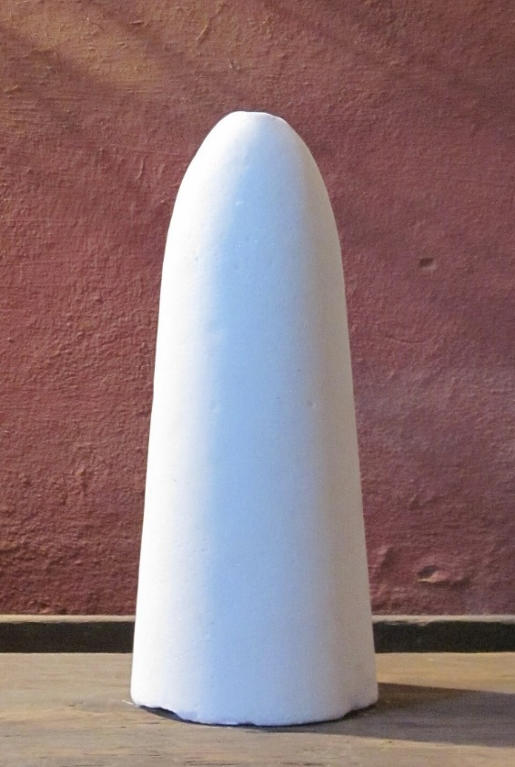

Сахарная голова

**11 в**

**12 в** (kalhotky = трусики)

**13 б** + бонус: это приносит счаcтье и исполняются желания

**14 г** + бонус: нереальный человек, литературный персонаж, герой пьес режиссеров Зденека Сверака и Ладислава Смоляка

**15 г** + бонус: автор: Жириновский, председатель Либерально-демократической партии России (1992—2022)

2 марта 2008 г. <https://korrespondent.net/quotation/204/>

15 + 17 баллов, **32**

**JOŽIN Z BAŽIN**

Ivan Mládek 1978, ruské titulky k českému textu: <https://www.youtube.com/watch?v=qCmRga2fIy0&t=1s>

**ГРУЗЧИК[2]**

<https://www.youtube.com/watch?v=Gg4RxjR_CiQ&t=47s>

Em H7 Em

Я учился восемь лет на экономиста,

H7 Em

Аспирант, почти доцент, вуз закончил чисто.

D7 G D7 G H7

Мир финансов для меня книга был открытая.

Em H7 Em D7

Кризис грянул, и теперь угадайте: кто я?

G Gdim D7

Грузчик, грузчик, парень работящий,

G

Грузчик, грузчик, прёт[3], кладёт и тащит.

Gdim D7

Все, кто может деньги правильно подсчитать,

G

Грузчиком, конечно, в детстве мечтают стать.

Стать я физиком решил после старших классов[4],

Знал, как силу приложить, сколько нужно массы,

Знал, как тело поднимать, чтоб росла энергия.

Пригодились навыки. Угадайте: кто я?

Грузчик, грузчик, парень работящий,

Грузчик, грузчик, прёт, кладёт и тащит.

Все, кто науку хочет до конца познать,

Грузчиком, конечно, сразу мечтает стать.

Я учился в ПТУ[5] на специальность "грузчик",

Обучался там семь лет, чтоб водить погрузчик[6].

И исполнилась мечта, самая заветная[7],

Ведь работаю теперь, угадайте: кем я?

Главный грузчик, парень работящий,

Главный грузчик, прёт, кладёт и тащит.

Знайте, главный грузчик может слова сказать,

После которых каждый захочет поразгружать.

Не училась я нигде, да и не хотела,

С детских лет мечтала выйти за миллионера,

Олигарх не встретился, хоть я и красивая.

И теперь живу одна, угадайте: кто я?

Просто тёлка[8] без образованья,

Просто тёлка не имеет званья.

Девушки, которых не взяли в институт,

Весело и здорово с грузчиками живут.

Мы пропели, как смогли, гимн студентов дружно,

Песня близится к концу, закругляться нужно.

Но уйти вот просто так мы никак не можем,

Потому что закрепить зритель с нами должен:

Грузчик, грузчик, парень работящий,

Грузчик, грузчик, прёт, кладёт и тащит.

Если бы не грузчик, люди планеты всей

Жили бы гораздо менее веселей.

1. Организация Объединённых Наций по вопросам образования, науки и культуры
2. nakladač, stěhovák, manipulant, od груз - náklad
3. переть, *hov.* stěhovat, přemísťovat, vláčet
4. po vyšších třídách = po maturitě
5. učiliště, профессионально-техническое училище
6. vysokozdvižný vozík
7. vytoužené přání
8. mladá jalovička, zde: ženská, buchta